«ҚАЗАҚСТАНДЫҚ САЛАЛЫҚ  БІЛІМ ЖӘНЕ ҒЫЛЫМ ҚЫЗМЕТКЕРЛЕРІНІҢ КӘСІПТІК ОДАҒЫ»  ҚОҒАМДЫҚ БІРЛЕСТІГІ | 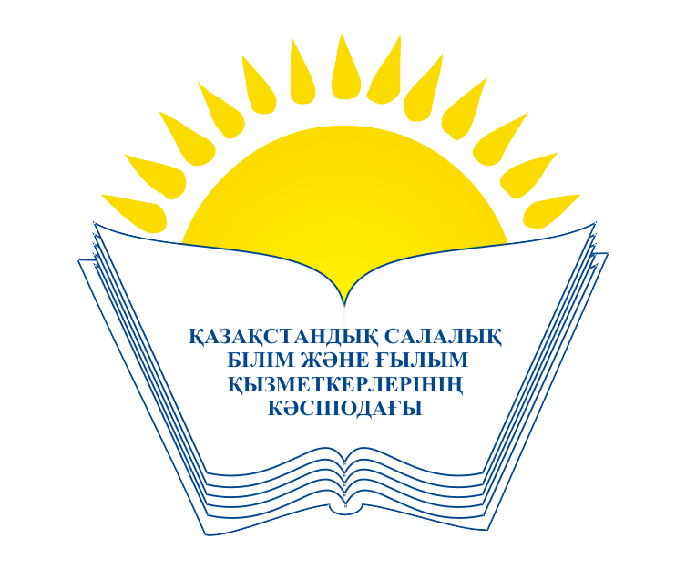 | ОБЩЕСТВЕННОЕ ОБЪЕДИНЕНИЕ  «КАЗАХСТАНСКИЙ ОТРАСЛЕВОЙ ПРОФЕССИОНАЛЬНЫЙ СОЮЗ РАБОТНИКОВ ОБРАЗОВАНИЯ И НАУКИ»

АТҚАРУ КОМИТЕТІ ИСПОЛНИТЕЛЬНЫЙ КОМИТЕТ

ҚАУЛЫ ПОСТАНОВЛЕНИЕ

18.02.2016 ж. № 6, 2 т.

Қазақстандық салалық білім және ғылым қызметкерлері
кәсіподағының мемлекеттік биліктің орталық және жергілікті
органдары жанындағы қоғамдық кеңестерге кандидаттарды
ұсыну жөніндегі кампанияларға қатысуы туралы

Қазақстан Республикасы атқарушы биліктің орталық және жергілікті органдары жанындағы қоғамдық кеңестердің жұмысына қатысу арқылы кәсіподақ мүшелерін қорғау деңгейін арттыру мақсатында, Қазақстандық салалық білім және ғылым қызметкерлері кәсіподағының Атқару комитеті

ҚАУЛЫ ЕТЕДІ:

- Кәсіподақтың мүшелік ұйымдарының басшыларына өз өкілдерін мемлекеттік атқарушы биліктің барлық жергілікті органдарына ұсыну жөнінде қажетті жұмыстар жүргізу тапсырылсын.

- Салалық кәсіподақтың атынан қоғамдық кеңес мүшелігіне кандидаттар тізіміне енгізілсін:
-Қазақстан Республикасы денсаулық сақтау және әлеуметтік даму Министрлігі жанындағы кеңеске Қазақстандық салалық білім және ғылым қызметкерлері кәсіподағының төрайымы Майра Тұрғанқызы Амантаева;
- Қазақстан Республикасы білім және ғылым Министрлігі жанындағы кеңеске Қазақстандық салалық білім және ғылым қызметкерлері кәсіподағы төрайымының орынбасары Виктор Федорович Беженаров.

3. Осы қаулының орындалуын бақылау кәсіподақ төрайымының орынбасары В.Ф.Беженаровқа жүктелсін.

Төрайым М.Т.Амантаева

